生源地助学贷款毕业生网上申请毕业确认操作流程

一、直接输入网址（https://sls.cdb.com.cn）进入国家开发银行生源地助学贷款学生在线系统，国家开发银行生源地助学贷款学生在线系统登录界面如下图所示：
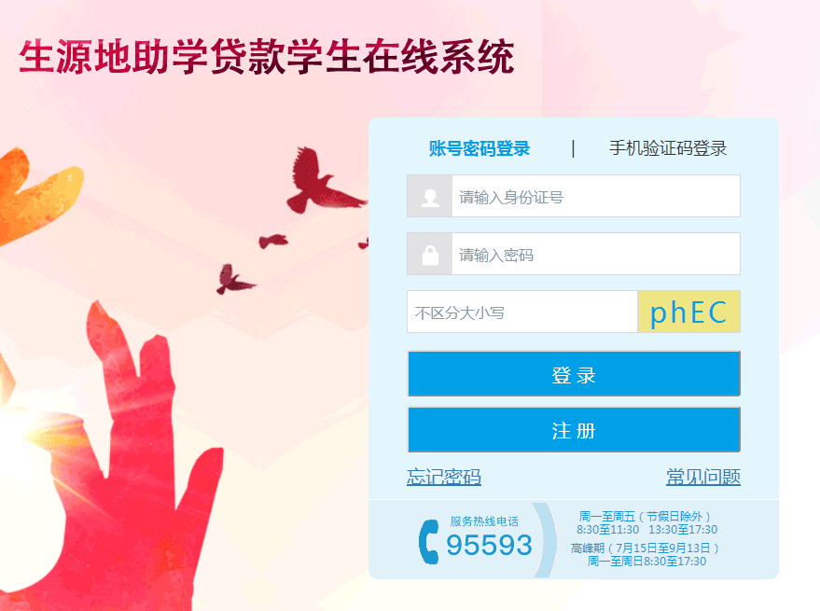
二、点选“账号密码登录”或“手机验证码登录”，并输入身份证号、密码等相关信息，登录学生在线服务系统。如忘记密码可通过短信验证码、个人信息或密码保护问题重置密码，如以上三种方式均不能重置密码请与生源地县区学生资助管理办公室联系（广西各县区资助管理办公室联系方式详见附件2）。
登录系统后请仔细阅读下图中红圈提示内容以及其他与本人相关的内容，特别是“征信提醒”(一定要看）。
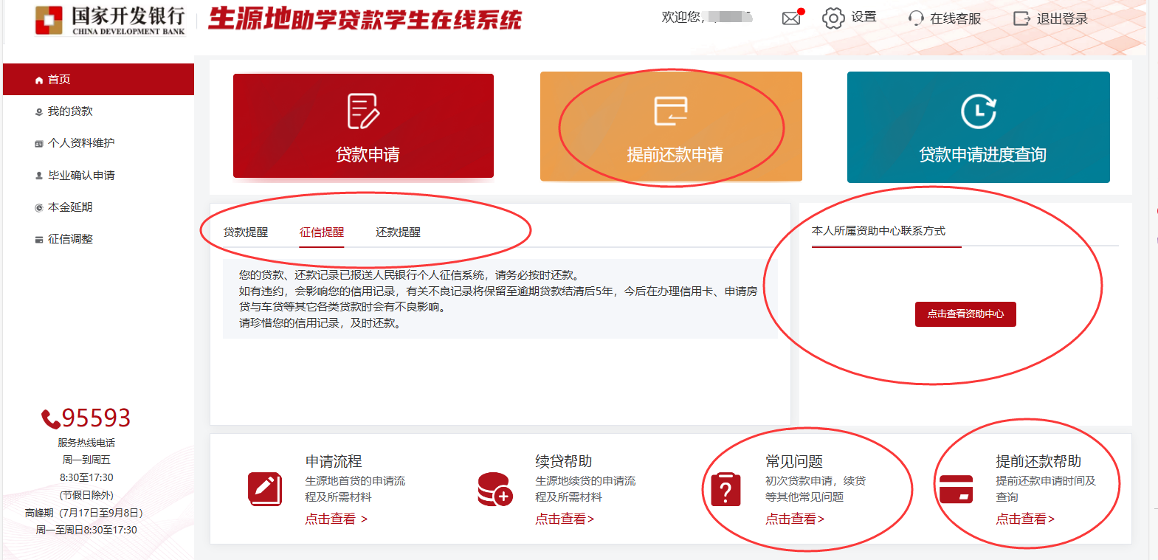
三、点击左侧菜单中的“个人资料维护”，检查个人信息及共同借款人、资助中心和就学信息等各项信息（联系电话、QQ号/微信号等），进行修改或补充，保证信息完整、真实（如实核对和更新个人相关信息，系统支持个人修改的信息需进行修改，系统不支持修改的信息，可直接提交“毕业确认申请”），以便生源地县资助管理办公室和学校能及时联系贷款学生，告知还款情况，维护贷款学生权益。各项信息确认无误后，需点击页面下方的“提交”完成资料修改。
贷款学生毕业后，如联系方式联系人等信息变更，必须及时进入学生在线服务系统进行资料修改。
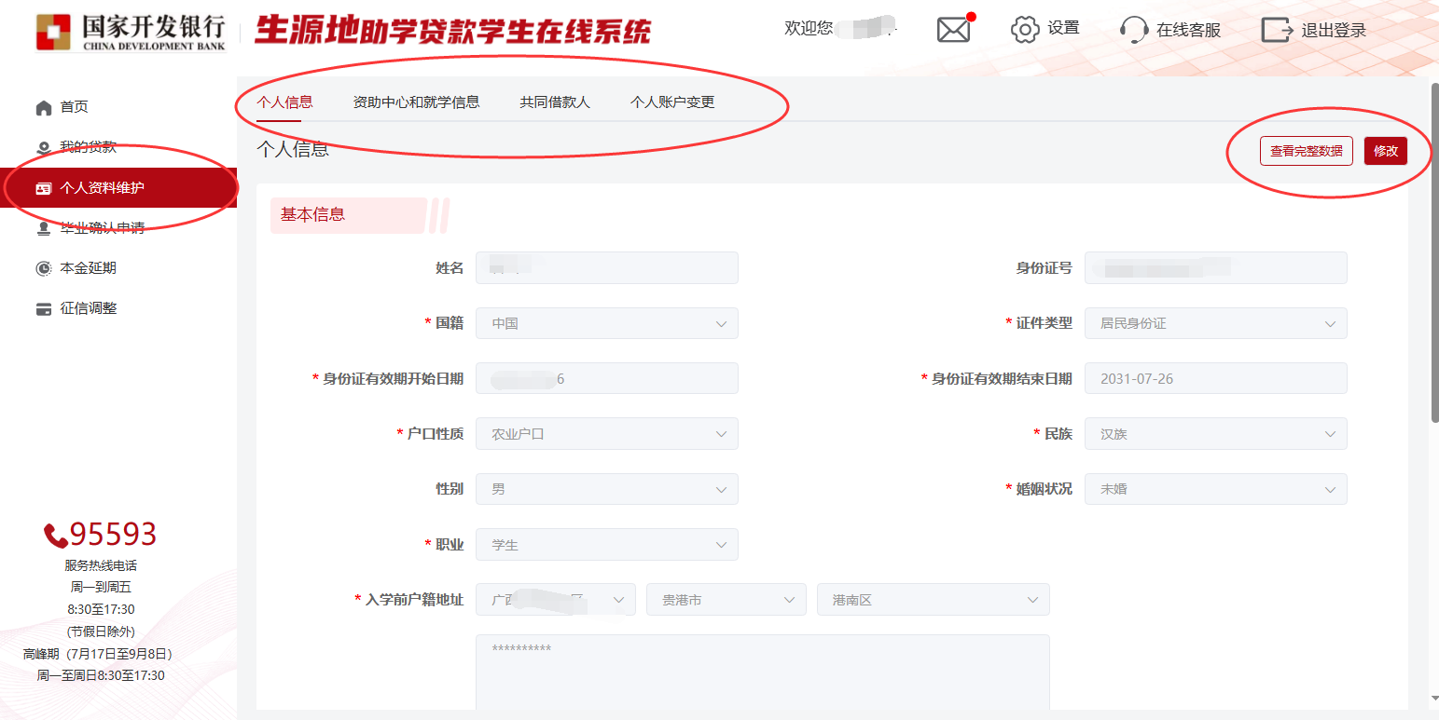
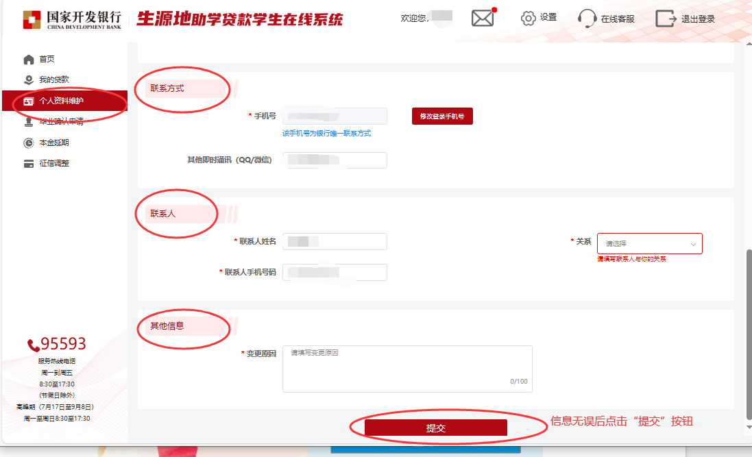
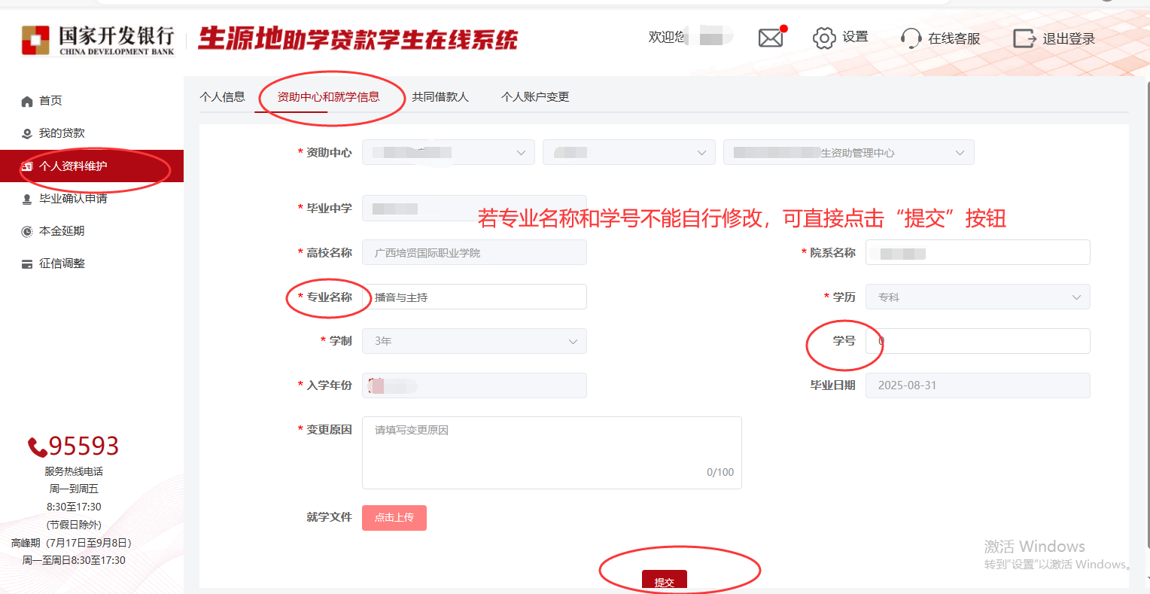
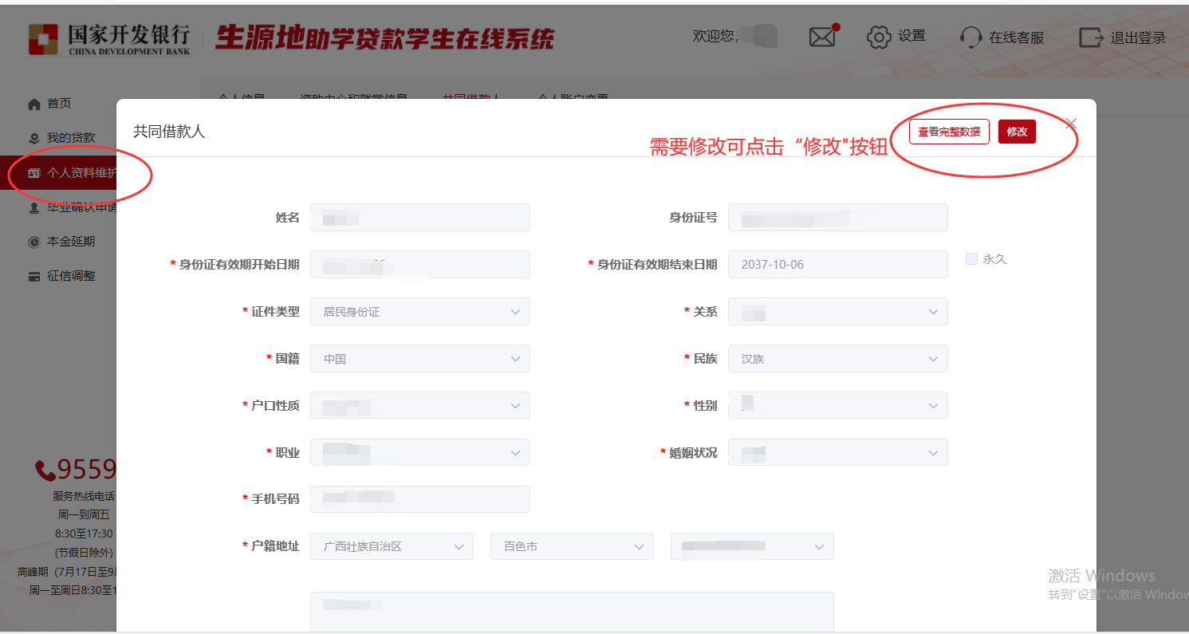
四、点击左侧菜单中的“毕业确认申请”，查看各项信息，特别是个人联系方式、联系人信息、就学信息、贷款情况等重要信息，如无错误，点击“毕业确认申请”按钮即可完成申请；如信息有错误或需更新信息，可再到“个人资料维护”模块中先修改提交，然后回到该页面再点击““毕业确认申请””，即完成毕业确认申请。如贷款信息有误，请联系当地资助管理办公室，协商解决。
各项信息确认无误，点击页面下方的“毕业确认申请”。完成申请后，点击“导出生源地毕业确认表”自己打印一份毕业确认表，签名（写日期）按红色印泥手指印在办理毕业离校（确认助学贷款）时必须把确认表交到学校学生资助管理中心朱丽老师处（2教321室），否则会影响个人离校手续办理，由此造成的后果将由学生本人自行承担。
